学段 | 学科 | 培训时间 | 主讲人 | 课程主题 | 参加对象 | 培训形式
小学 | 语文 | 2月10日  上午9:00-10:00 | 裴红霞 | 《统编教材的使用与评价》 | 全体语文老师 | 网络直播
小学 | 数学 | 2月11日  上午9:00-10:00 | 马伟中 | 《数学关键能力与课堂教学》 | 全体数学老师 | 线上研讨
小学 | 英语 | 2月11日  上午9:00-10:00 | 刘丽华 | 《英语学科重点工作解读》 | 全体英语老师 | 网络直播
小学 | 综合实践 | 2月12日  上午9:00-10:00 | 钱新建 | 《中小学研究性学习的实施与指导》 | 全体执教综合实践活动课的老师 | QQ群研讨  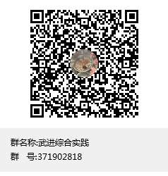
小学 | 科学 | 2月12日  上午10:15-11:15 | 王继伟 | 《以学习进阶理念指导小学科学教学设计》 | 全体专职、兼职科学教师 | 线上研讨
武进区2020春线上学科教研活动安排表（第一期）

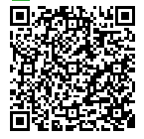
说明：所有培训形式为“网络直播”的，请参加活动的老师在家访问如下网址，或扫描二维码参与，各校不集中收看。请提前于活动时间5分钟进入直播间，活动结束后及时退出直播间。
观看网址：http://cloud.xylink.com/live/v/2c94982b700165e601701377ab2f4422 二维码：

